Det med rødt:
Forslag/til overvejelse for den enkelte skole
Tilmelding til
Ungdomsuddannelserne, 10. klasse og andre aktiviteter via Optagelse.dk
Skoleåret 2023/24

En introduktion og vejledning for
elever og forældre

Hvad skal du som elev

Fra 15. januar kan du gå på Optagelse.dk og begynde at vælge dine uddannelsesønsker.
Senest d. 1. marts skal du og dine forældre endeligt vælge dine uddannelsesønsker, og I skal sende din ansøgning via Optagelse.dk, ved at først du og derefter din(e) forældre signerer ansøgningen vha MitID.

Studievalgsportfolio
I løbet af året har du arbejdet med din Studievalgsportfolio. Her skal du samle dine overvejelser fra de vejledningsaktiviteter, som vi laver sammen på efterskolen.
Før du sender din ansøgning, skal du sikre dig, at din Studievalgsportfolio/afrapporteringsskema er udfyldt korrekt – vi hjælper dig gerne! 😊
Husk at du skal vedhæfte Studievalgsportfolioen/afrapporteringsskemaet til din ansøgning på Optagelse.dk, FØR du signerer ansøgningen. Når du har vedhæftet din Portfolio til et uddannelsesønske, bliver den automatisk vedhæftet alle dine ønsker.
BEMÆRK: Studievalgsportfolioen/afrapporteringsskemaet SKAL være i pdf-format.
Et word-dokument til udfyldelse af Studievalgsportfolioen/afrapporteringsskemaet og nogle vejledninger til dig og dine forældre kan hentes her: kortlink.dk/23hqk

Optagelse.dk
Du skal på Optagelse.dk vælge ”Søg ungdomsuddannelse eller 10. klasse”:
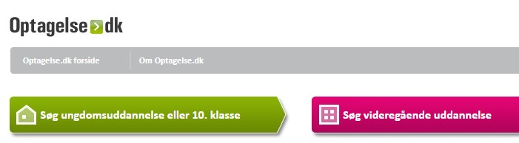

Og derefter logge på med dit MitID. Du vil blive ført direkte til ”Søg uddannelse”-siden

Søg uddannelse
Under dette menu-punkt skal du vælge de(n) uddannelse(r) du vil søge næste skoleår

Du ser følgende skærmbillede:
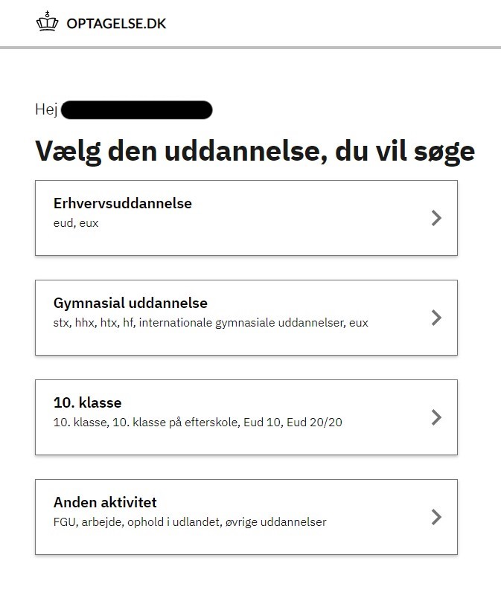
Efter hvilken uddannelse/boks du vælger, bliver du ført igennem forskellige trin:

Søger du ”Erhvervsuddannelse”, skal du først vælge hvilket hovedområde du vil på, og hvilken skole du vil gå på.
Efterfølgende skal du igennem følgende 5 trin:
- Er du interesseret i eud og/eller eux
- Tilføj din Studievalgsportfolio
- Tjekke hvilke beviser systemet har tilføjet, og evt tilføje flere
- Tilføje øvrige bilag, der er nødvendige for din ansøgning
- Angive om du har brug for særlige hjælpemidler

Søger du ”Gymnasial uddannelse”, skal du først vælge hvilken du vil søge, og du skal vælge hvilken skole du vil søge ind på.
Efterfølgende skal du f.eks. igennem følgende 6-7 trin, hvis du vælger en stx:
- Vælg 2. fremmedsprog
- Vælg kunstneriske fag
- Tilføj din Studievalgsportfolio
- Tjekke hvilke beviser systemet har tilføjet, og evt. tilføje flere
- Tilføje øvrige bilag, der er nødvendige for din ansøgning
- Vælg om du vil søge med ”Forrang” (Det er meget få der skal det, og du ved det selv, hvis du skal, og kun hvis det er et 1. ønske)
- Angive om du har brug for særlige hjælpemidler

Søger du ”10. klasse”, skal du angive hvilken slags 10. klasse du ønsker, og hvilken skole, du gerne vil søge ind på. Afhængigt af, hvad du ønsker, skal du også igennem 6-7 trin for at færdiggøre din ansøgning, herunder om du et tilmeldt skolen i forvejen og om du ønsker særlige hjælpemidler. Det er muligt at vedhæfte din Studievalgsportfolio, men ikke et krav

Søger du ”Anden aktivitet”, skal du angive, hvilken aktivitet det er.
Mulighederne er: FGU, Arbejde, STU, Ophold i udlandet og Anden aktivitet.
Du kan ikke uddybe dine valg og det er kun ved FGU du kan vedhæfte bilag og Studievalgsportfolio (det er dog ikke et krav). Du kan ved FGU og STU angive om du har brug for Særlige hjælpemidler. Tanken er så at din hjemkommune kontakter dig for at høre om dine præcise tanker

Du kan naturligvis tilføje flere ønsker i prioriteret rækkefølge.
Hvis du søger en gymnasial uddannelse som førsteønske, og bor i et område med flere gymnasier, er det en særdeles god ide at tilføje flere gymnasier i prioriteret rækkefølge!
Du kan tilføje lige så mange prioriteter som du vil

Ansøgninger
Under dette menu-punkt kan du se de ansøgninger, du allerede har lavet. Du kan ændre både indhold og rækkefølge, indtil du har signeret/afsendt dem

Forudsætninger
Under menu-punktet ”Forudsætninger” kan du se din aktuelle UddannelsesParatheds-Vurdering (UPV) ift gym/hf/eud. Du er vurderet til alle tre, uafhængigt af, hvad du planlægger at søge. Du kan se din aktuelle UPV fra 15/1
BEMÆRK: Denne UPV er foreløbig. Du får den endelige UPV i slutningen af maj. Du kan desværre ikke se på Optagelse.dk, om du evt. har retskrav med fra 9. kl.
Gennemfør ansøgning
Når du er færdig med at vælge uddannelser, skal du sende dem, ved at trykke på ”gennemfør ansøgning” under menu-punktet ”Ansøgninger” Du har her et overblik over dine ansøgninger og valg, og skal til sidst godkende/afsende ansøgningen vha. dit MitID.
Derefter skal dine forældre godkende og underskrive ansøgningen. Det gør de ved at logge på Optagelse.dk med deres eget MitID og vælge knappen ”Underskriv ansøgning”
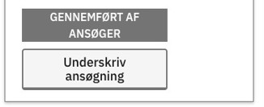
Forældre underskriver ansøgningen vha eget MitID.
Både du og dine forældre kan enten signere dine ansøgninger en ad gangen, eller alle dine prioriterede ansøgninger på en gang.
Ansøgningen bliver derefter automatisk sendt afsted.
Bemærk at nogle ungdomsuddannelser, fx IB, HF Flow og nogle private gymnasier, har som krav, at eleven også skal ansøge separat hos dem.

Du kan finde Optagelse.dk’s egne vejledninger til elever og forældre her:
http://kortlink.dk/293gu

Arbejdsgang og tidsplan for elever og forældre
Både elever og forældre skal signere med MitID og dermed afsende ansøgningen, ellers er ansøgningen ikke gældende.

Derfor ser arbejdsgangen/tidsplanen ud som følger:

D. 15. januar | Du kan begynde at søge efter og vælge specifikke uddannelsesønsker  for næste år.  Aftal med dine forældre, hvornår du er HELT færdig med at vælge.  Du kan også se årets første UPV på fanen ”Forudsætninger”  BEMÆRK: Denne UPV er kun foreløbig. Der laves en endelig og gældende UPV (inkl. afsluttende standpunktskarakterer) i maj måned.
SENEST  Fredag d. 1. marts | Elev og forældre skal AFSENDE/signere ansøgningen  Forældre logger på www.optagelse.dk med eget MitID og signerer/godkender ansøgningen - igen med MitID  Det er ikke nødvendigt at begge forældre signerer, én er  principielt nok.
BEMÆRK: Det er først, når forældre signerer, at ansøgningen bliver sendt!

Vi kan kontaktes på: (skriv kontaktinfo her)

HUSK!
SIDSTE frist for signering/afsendelse får både elev og forældre er fredag d. 1. marts, men må gerne gøres meget før!!

